Программа путешествия для школьников «Знакомство с Байкалом», 7 дней
Познавательный тур, в котором 2 музея, 6 экскурсий, мастер-класс, поход и спуск в пещеру.

Программа разработана специально для организованных групп школьников с уклоном на краеведческий материал и физическую активность на свежем воздухе при участии педагогов.

ВАЖНО! С группой детей на протяжении всего тура работает квалифицированный гид-экскурсовод.
Педагоги едут бесплатно. Родители также могут поехать вместе с детской группой.

Продолжительность:7 дней/6 ночей
Количество человек в группе: от 10 до 30 человек школьников
Время проведения: Май – Сентябрь 2016

Программа тура
1 день
Утром гид встречает группу в аэропорту или на ЖД вокзале города Иркутск.
После встречи группа отправляется на завтрак в кафе Иркутска на комфортабельном автобусе, а после завтрака – отправление на Байкал. По пути – экскурсия в архитектурно-этнографическом музее «Тальцы» (Время в пути 40 минут). Музей находится на берегу реки Ангара, по дороге на Байкал, в 47 км от Иркутска.

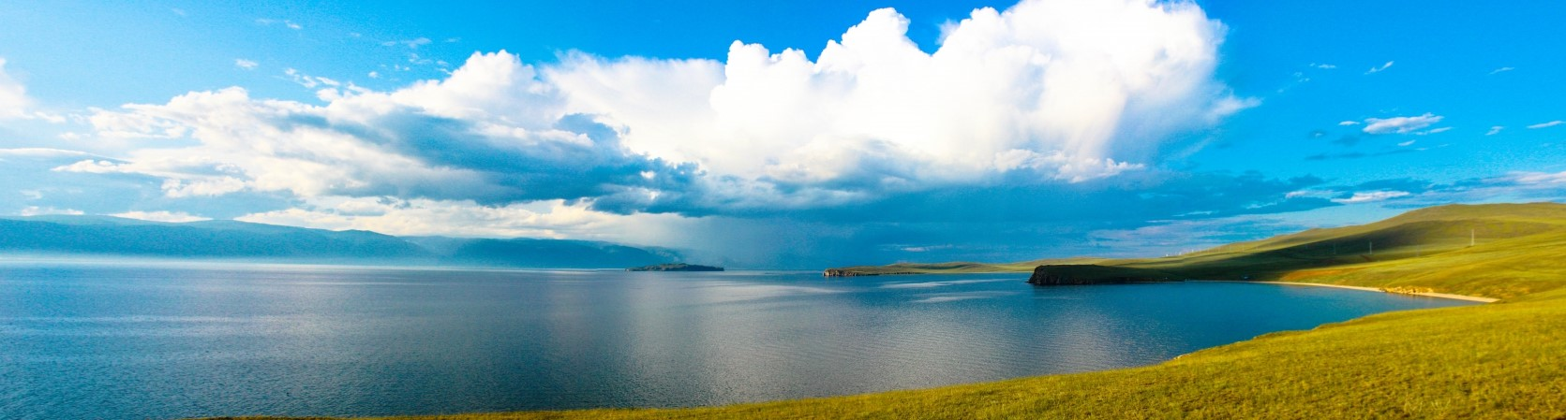

Музей «Тальцы» – уникальное собрание памятников истории, архитектуры и этнографии XVII–XX вв. Музейный комплекс под открытым небом знакомит гостей с материальной и духовной культурой народов Прибайкалья.
В музее воссозданы четыре историко-культурные зоны: русская, бурятская, эвенкийская и тофаларская. Дети увидят, например, как устроена крестьянская изба, узнают, кто такие кутята, как приходили свататься, почему раньше были семьи по 18 человек и почему рыбалка – это было только женское занятие. Экскурсоводы так интересно подают информацию, что детям просто некогда скучать!
А еще в музее есть русские качели, горки, ходули, мешки с сеном для слепого боя – и всем этим можно играть и развлекаться вволю!

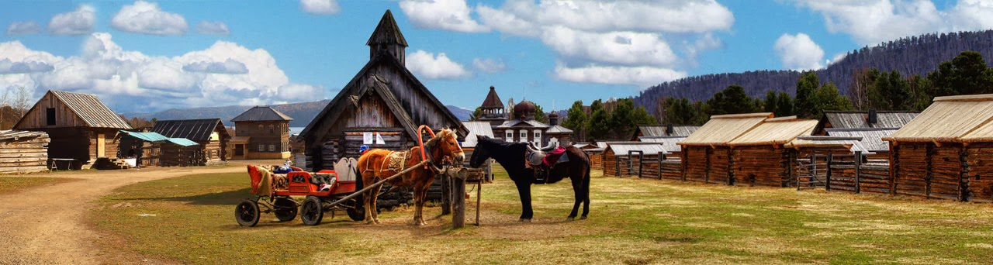

После экскурсии – обед в музейном Трактире. На обед вкусная домашняя пища, блюда сибирской кухни.
Пообедав, группа отправится на автобусе на Байкал в поселок Листвянка. Время в пути 30 минут. Поселок Листвянка - это визитная карточка Байкала. Поселение стоит у истока реки Ангары – единственной реки, вытекающей из Байкала. Сегодня – это небольшое уютное местечко, где есть много интересного для любознательного туриста. Различные музеи, памятники природы, картинные галереи, солнечная обсерватория, а также облагороженные и безопасные туристические тропы для легких прогулок.

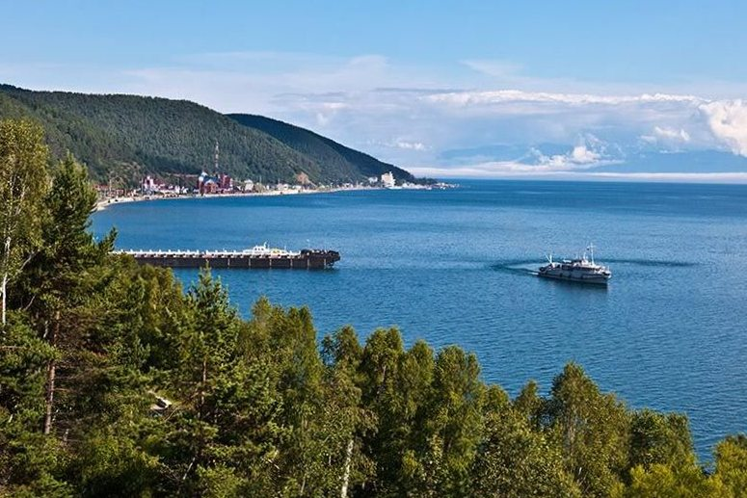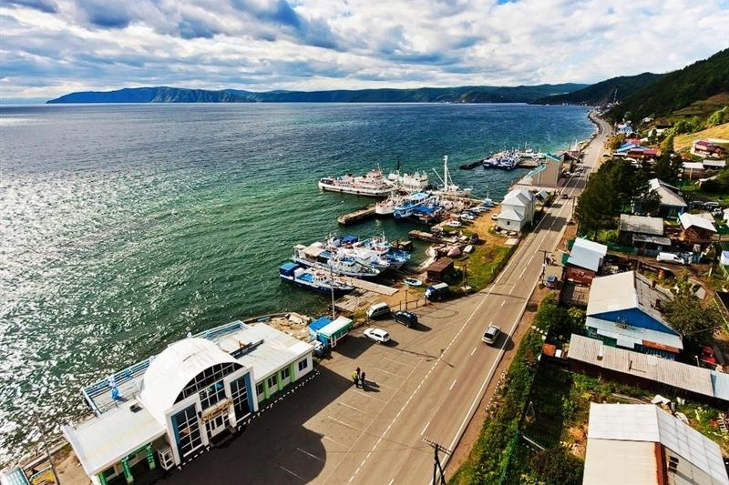

Тут мы и остановимся в гостинице, оптимально подходящей для студентов и школьников. После размещения по номерам дети отправятся посмотреть уникальное, единственное в мир шоу дрессированных нерп. Это шоу – полный восторг! Нерпы такие милые, что от их вида таят даже серьезные дяденьки. Нерпы умеют считать, рисовать картины, играть на музыкальных инструментах, и даже признаваться в любви!

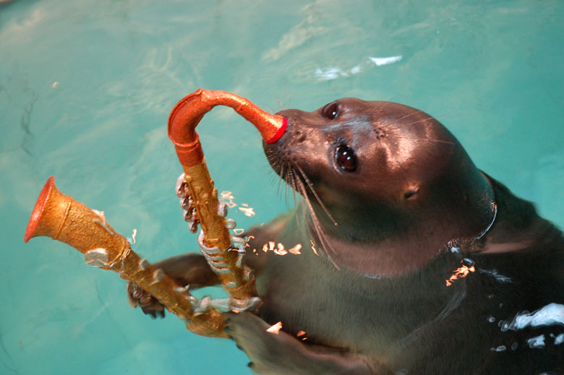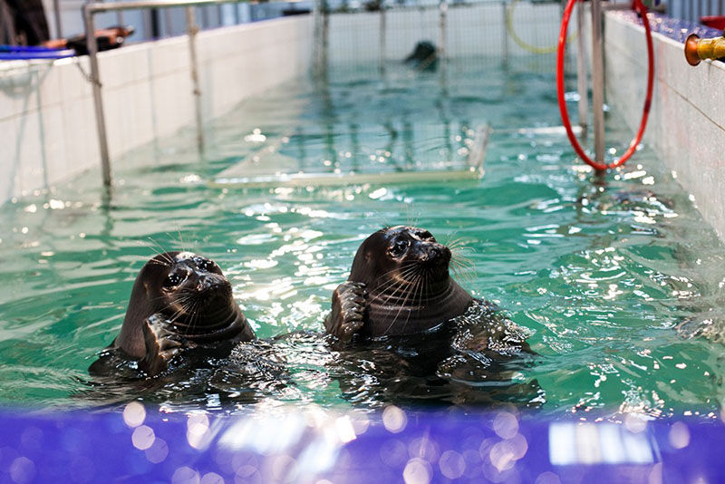

Вечером гид соберет всех у костра. За песнями под гитару участники скоротают вечер, обмениваясь впечатлениями и играя в веселые игры и тренинги.
Питание включено: завтрак, обед и ужин.

2 день
Сегодня день более плотного знакомства с Байкалом. Как говорится, и в теории, и на практике. В первой половине дня, после завтрака группа отправится в единственный в России музей озера – музей Байкала. Лимнологический музей – это 3 этажа интересных аквариумов, макетов, интерактивных экранов, и залы с животными. Кроме того, школьники попадут в зал микроскопов, где им откроется тайный НАНОмир Байкала. В этом зале дети обычно проводят по 30-40 минут, и их не вытащить! В конце экскурсии всех участников ждет виртуальное погружение на дно Байкала в батискафе!

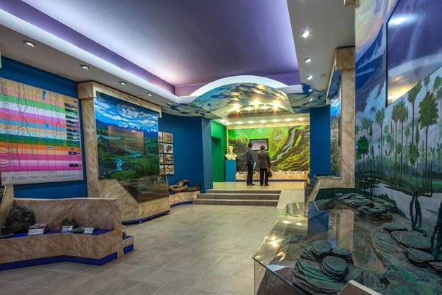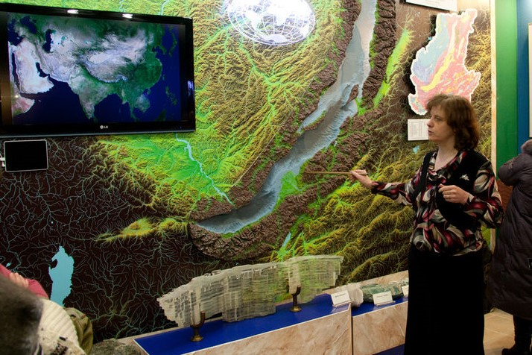

После музея группа отправится на смотровую площадку «камень Черского». Площадка находится на вершине Приморского хребта, и туда всех доставит кресельный подъемник.
С самой вершины гор открывается чудесный вид на озеро Байкал, на противоположный берег и хребет Хамар-Дабан, а главное – с этой смотровой дети увидят самый широкий исток реки в Мире. Немногие люди могут этим похвастать!
После экскурсий детей ждет сытный обед и отличный день на свежем воздухе!

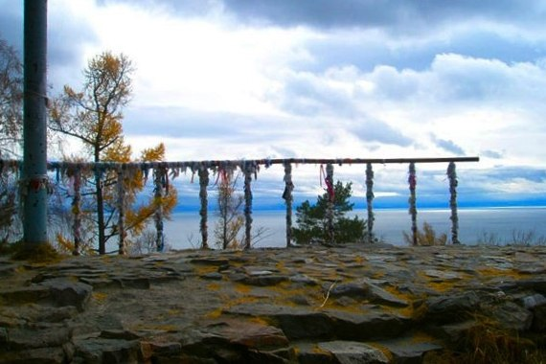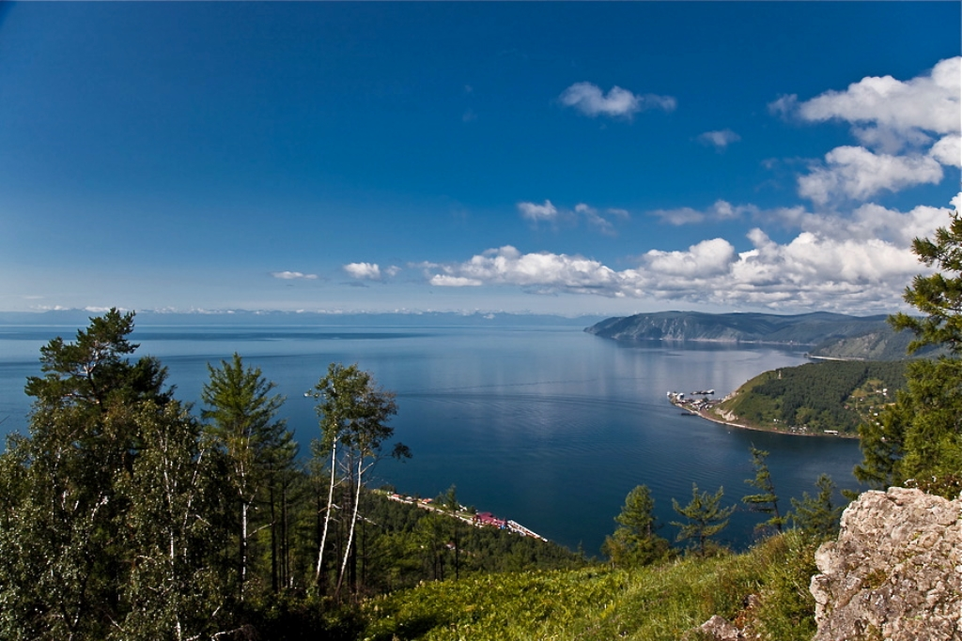

Вместе с гидом группы все отправятся на пешую прогулку по туристической тропе вдоль берега Байкала. По дороге дети с помощью гида увидят многие геологические факты и понятия вживую. Информация, которую они получили в музее, будет обыграна в веселой викторине. Домой дети приедут настоящими ландшафтоведами!

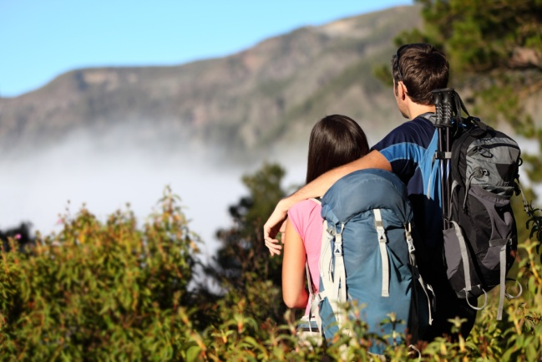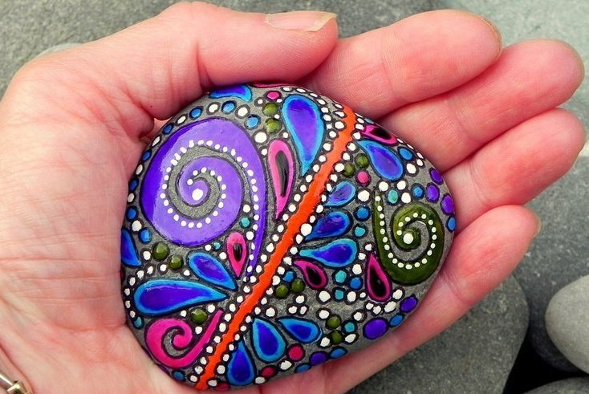

Когда тропа выйдет на самый берег Байкала – всех ждет увлекательный мастер-класс по «каменной росписи». У гида будут все необходимые материалы, чтобы каждый ребенок смог увезти с Байкала свое произведение искусства.
После мастер-класса все отправятся в обратный путь на тур.базу.
Вечером, после ужина и сборов, автобус отвезет группу в г. Иркутск (время в пути 1 час 30 минут), где всех ждет размещение в гостинице.
Питание включено: завтрак, обед, дополнительный перекус во время похода, ужин.

3 день
Сегодня замечательный день! Ведь участников тура ждет небольшой круиз и день приключений на Кругобайкальской железной дороге (КБЖД).
После завтрака группа с гидом отправится на пристань, где будет ждать теплоход. На корабле дети отправятся через самый широкий в Мире исток (Ангары) к южным берегам Байкала. В ходе небольшого круиза дети увидят знаменитый шаман-камень, узнают древнюю легенду о Байкале и Ангаре, убедятся в лучшей прозрачности воды Байкала и увидят «ленту» КБЖД с воды.

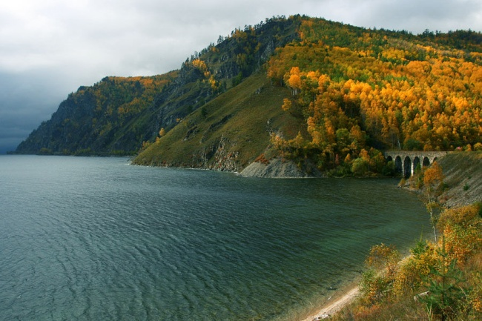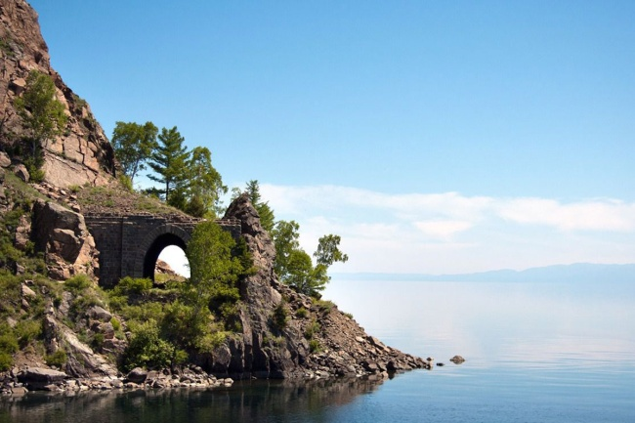

Кругобайкальскую железную дорогу можно по праву назвать главной рукотворной достопримечательностью на Байкале. Это уникальный памятник архитектуры и инженерного искусства, часть Транссиба и одно из красивейших мест Прибайкалья.
КБЖД называют «золотой пряжкой» стального пояса России - это самая дорогая и самая красивая железная дорога, построенная еще в царские времена. Эту дорогу строили с 1896 по 1900 год архитекторы и инженеры из России, Италии, Латвии, Польши и Албании. За два года и три месяца были построено 39 тоннелей, 16 каменных галерей, 248 мостов и виадуков. Дорога прокладывалась по самой кромке побережья, через склоны Приморского хребта.
После изучения тоннелей и экскурсии возвращение в пос. Листвянка, теперь уже на специальном пароме. По возвращении - ужин.
Питание включено: завтрак, обед и ужин.

4 день
После завтрака на комфортабельном туристическом автобусе группа поедет на встречу с Большим Байкалом – в центральную часть озера к берегам пролива Малое Море. Время в пути около 5 часов (370 км).
Гид позаботится о том, чтобы дорога не показалась ребятам скучной. Кроме того, природа уже позаботилась об этом – мы преодолеем горные хребты, пересечем долины. Гости узнают на себе, что такое, когда на десятки километров одна деревня – вот они русские просторы!
Для комфорта детей – в пути будет несколько санитарных и разминочных остановок, а для каждого будет готова бутылка с байкальской водой.По прибытии – размещение на туристической базе.

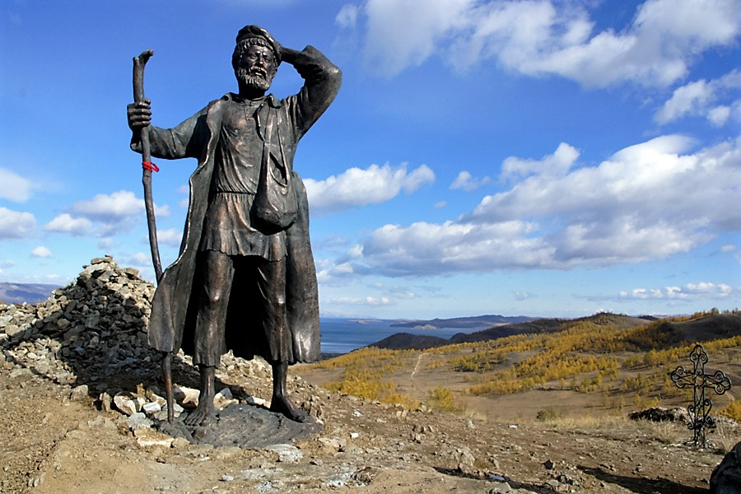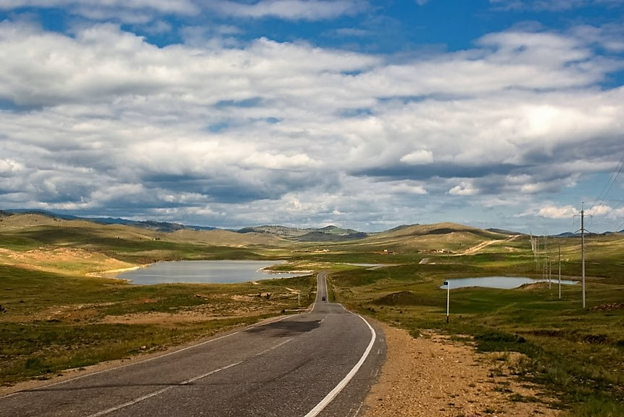

После обеда и размещения гид познакомит ребят с Большим Байкалом – группа отправится на прогулку к озеру с краеведческой экскурсией по берегу Малого Моря.
Малое море - уникальный по природным условиям район Байкала. Расположено оно между западным побережьем озера и самым крупным на озере островом Ольхон.
Море имеет сложную береговую линию, образующую множество мелководных бухт, удобных для стоянок туристов и укрытия маломерных судов. Малое количество осадков, большое количество солнечного света, тёплая вода в заливах, красивые горно-таёжные и лесные ландшафты, а также доступность берегов Малого моря сделали его одним из наиболее подходящих мест для детского отдыха.
Это одна из самых обширных мелководных частей озера, богатая рыбой. Вода в мелководных заливах прогревается летом до + 19-21°С.

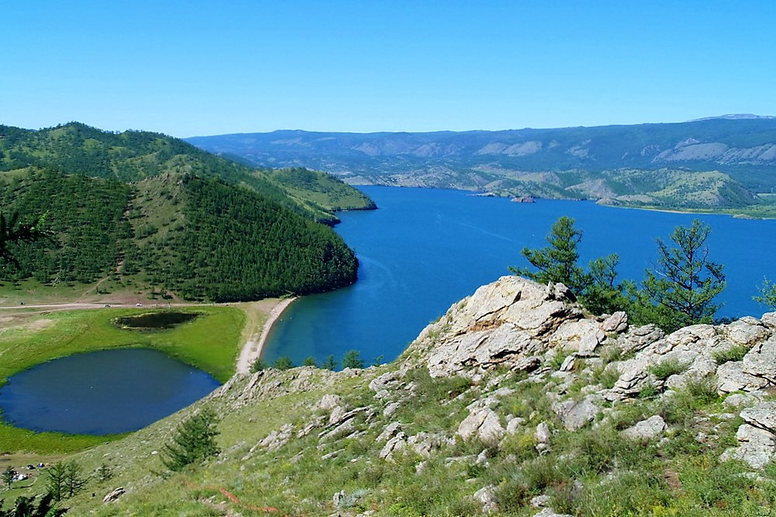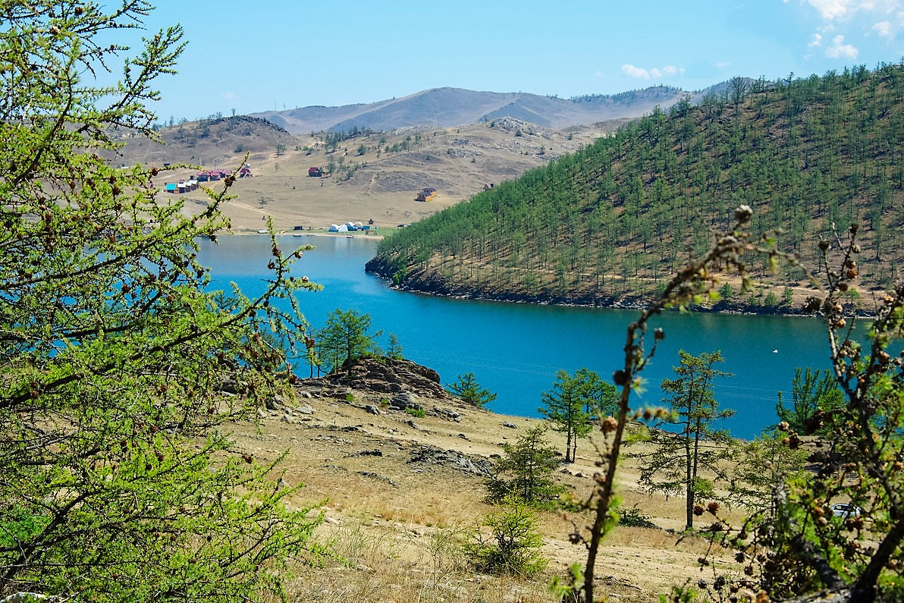

Вечером объединяющий костер и занимательная астрономия. Ведь из-за малой облачности на Байкале почти всегда потрясающее звездное небо!
Питание включено: завтрак, обед и ужин.

5 день
Сегодня день плотного знакомства с Малым Морем. Ребят ждет поход-экскурсия к Сарминскому ущелью и Гранатовой горе.
Сарминское ущелье - это уникальное энергетическое сакральное место, хранящее в себе множество тайн и поверий. Мощь энергетики передает бегущая вдоль Сарминского ущелья река Сарма, самая длинная из рек (длина 42 км), впадающих в Малое море.
Здесь у подножья Приморского хребта на левом берегу реки, в 1987 г. обнаружены древние рисунки человека, нанесенные краской охрой. Писаницы размером 1,7 х 2,0 м. расположены под небольшим карнизом на ровных гранитных поверхностях, обращенных к юго-западу. Далее путь лежит пешком через ущелье вдоль реки. В долине Сармы сохранилась дорога, по которой, согласно официальным данным, 2 июля 1643 года под началом русского казака Курбата Иванова 75 «охочих, служивых и гулящих людей» из Верхоленского острога впервые вышли на берег Байкала.

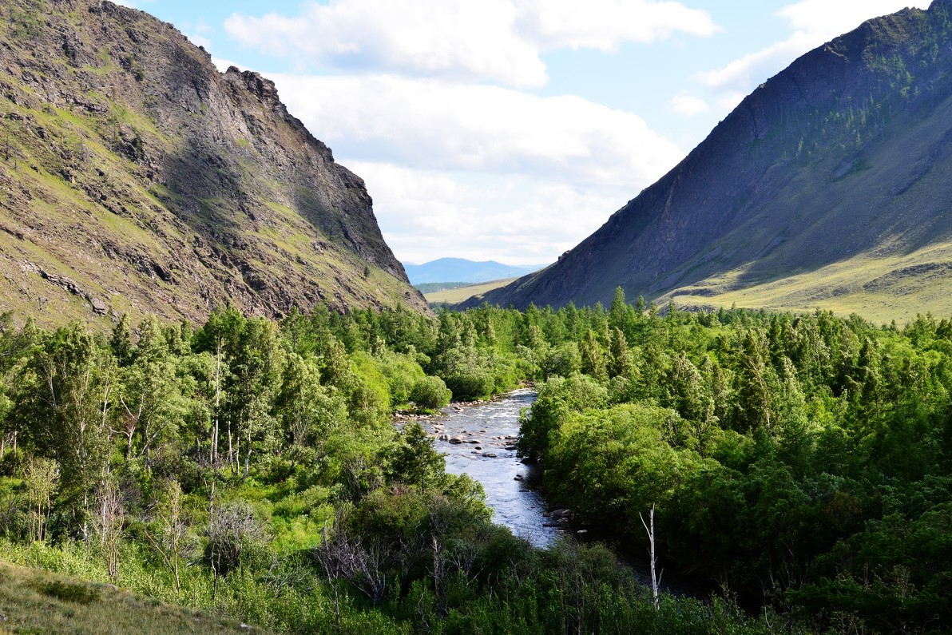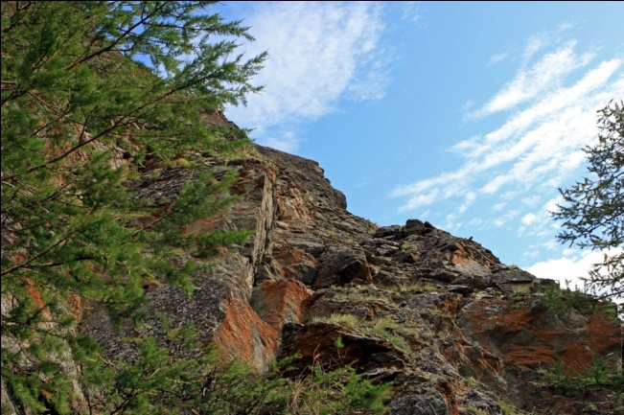

Конечный пункт экскурсии – Гранатовая гора, знаменитая месторождением рассыпных драгоценных камней – гранатов. Внимательные туристы всегда находят для себя несколько камней.
Возвращение на базу отдыха.
Питание включено: завтрак, обед и ужин.

6 день
После завтрака – начало спелеологического приключения! Западный берег Байкала знаменит своими пещерами, и сегодня все участники группы почувствуют себя настоящими учеными-спелеологами. На специальном автобусе группа отправится в сердце Тажеранских степей – реликтовых ландшафтов. Тут, как и сотни лет назад отлично сохранились несколько пещер. Профессиональные спелеологи подготовят спец.оборудование и одежду для спуска в пещеры. После инструктажа ребята отправятся на встречу приключениям!

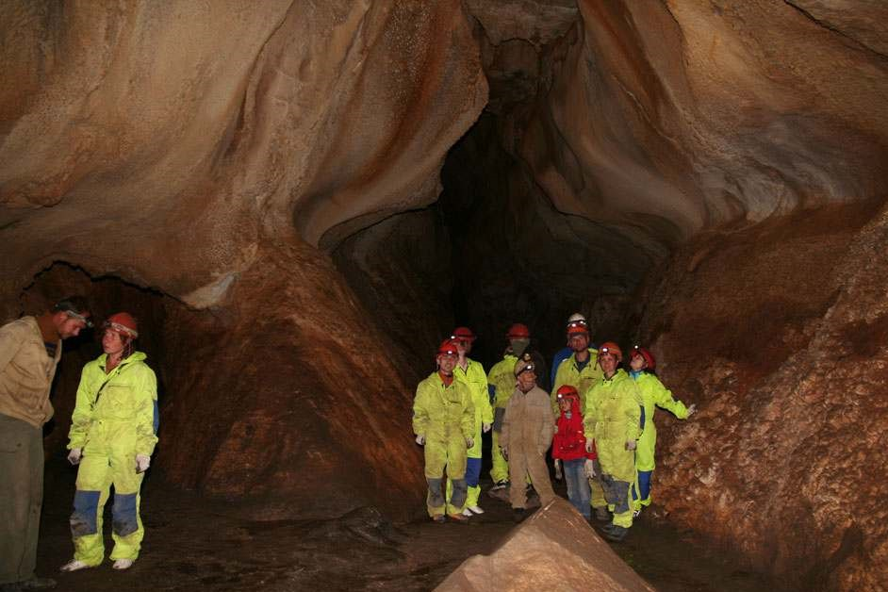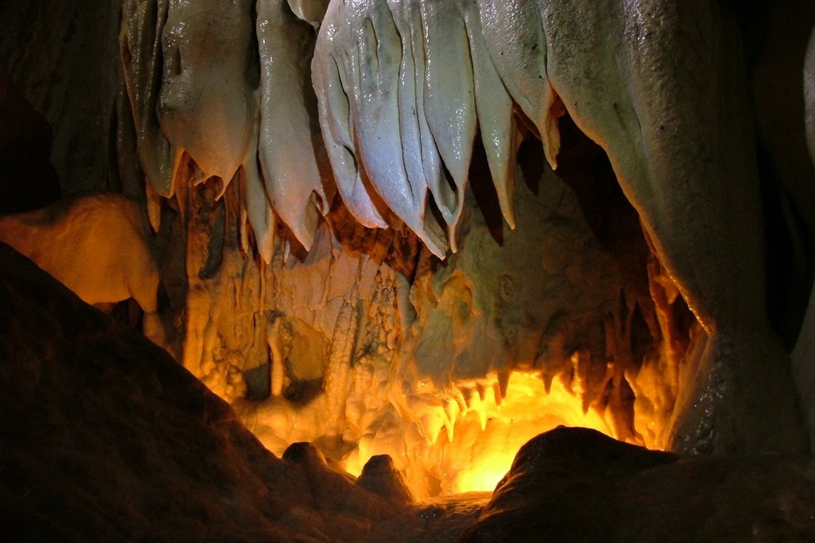

На берегу пролива Малое Море, между падями Тажеранской степи находится красивейшая из пещер Прибайкалья - пещера Мечта. Она славится необыкновенно красивыми белоснежными натечными образованиями, ледяными сталактитами и сталагмитами, образовавшимися в течение многих веков. "Мечта" расположена на высоте 270 метров над уровнем озера, длина ходов – 830 м., глубина – 52 м.
Трехэтажная пещера имеет множество гротов, залов, ходов. Одному из наибольших залов дали название Тронногоиз-за монументального возвышения, напоминающего трон. Тонкое мелодичное звучание сталактитов другого зала при малейшем прикосновении дало ему название - Музыкальный.
Необыкновенно красив огромный ледяной сталагмит высотой до 4 м, получивший название Страж.
Высокие ходы пещеры позволяют идти в полный рост. Приключение на весь день.
Вечером возвращение на турбазу.
Питание включено: завтрак, обед и ужин.

7 день
Сегодня день прощания с батюшкой Байкалом. После завтрака и прогулки к берегу сборы и выезд на автобусе в Иркутск. Время в пути около 4 часов. По прибытии обед.
Далее всех ждет обзорная автомобильно-пешеходная экскурсия по Иркутску и ужин.
Гид познакомит ребят с этим красивым старым купеческим городом. Дети узнают о роли адмирала Колчака в жизни Иркутска, увидят улицу, занесенную в книгу рекордов Гиннеса, потрут нос на удачу знаменитой бронзовой собаке, узнают, кто такой бабр и многое другое.
После автобус отвезет группу на ЖД вокзал или в аэропорт.

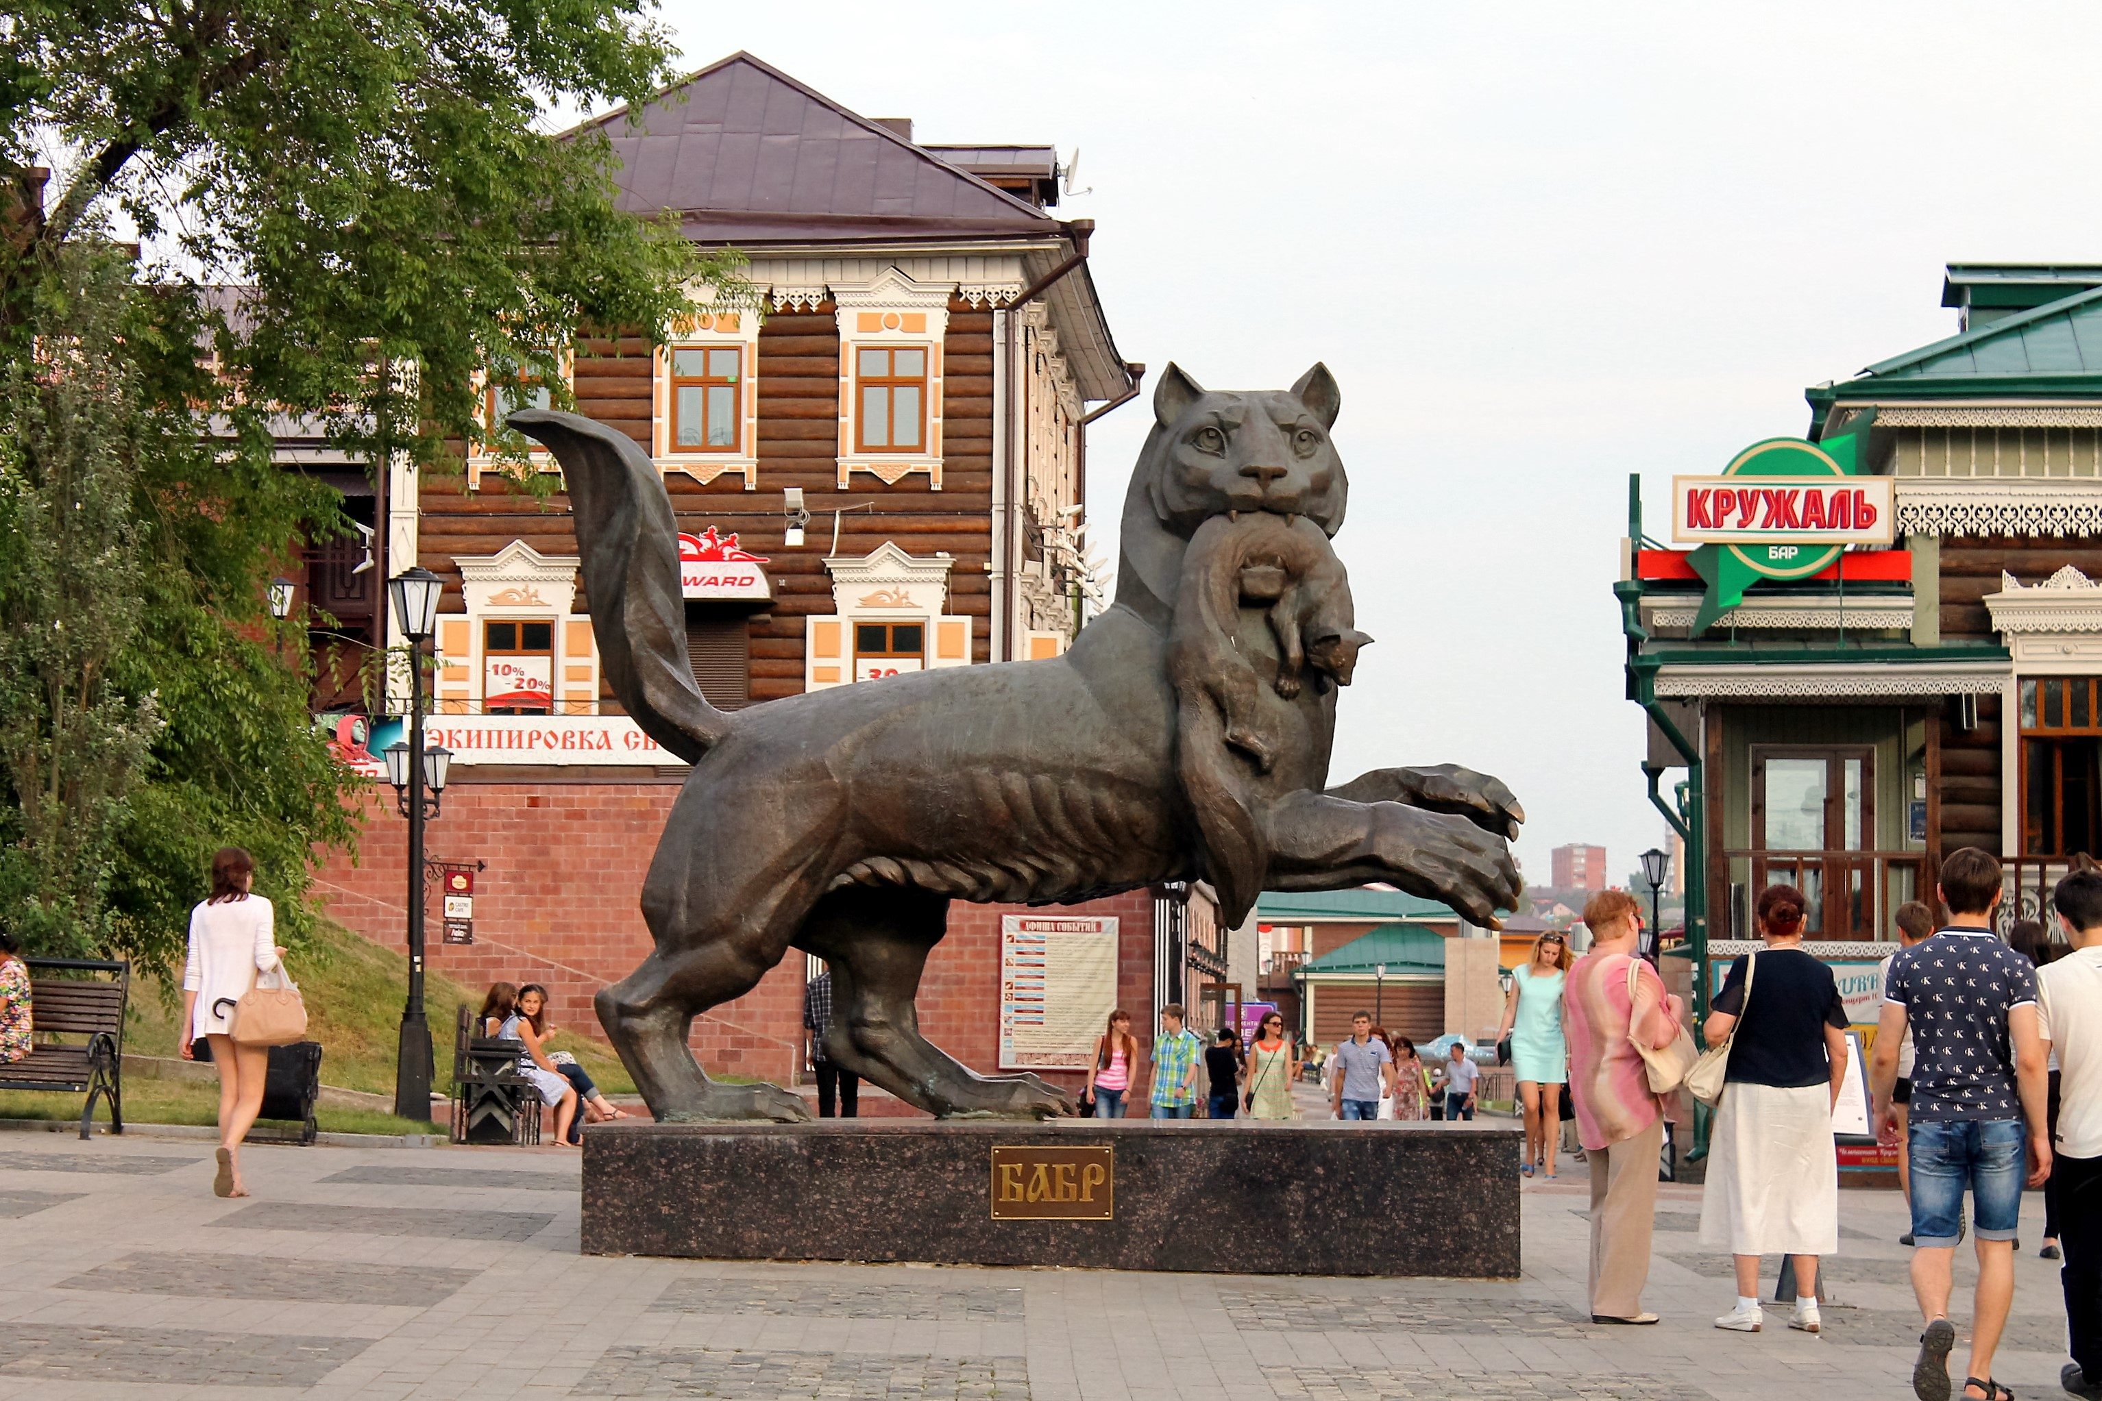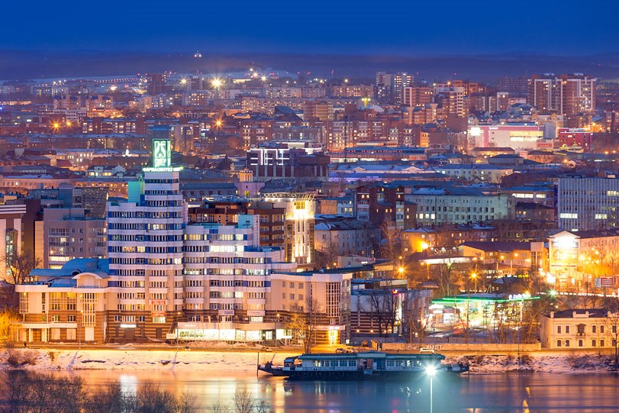

Питание включено: завтрак, обед и ужин.

СТОИМОСТЬ ТУРА при размещении класса «эконом» (в гостиницах с удобствами на этаже)

Количество участников и сопровождающих педагогов* | 10+1 | 15+1 | 20+2 | 25+3 | 30+3
Стоимость для 1 ученика, рублей | 29200 | 27800 | 26300 | 25300 | 24300
Стоимость для 1 родителя, рублей | 32400 | 31000 | 29500 | 28500 | 27500
*педагоги едут в тур бесплатно!

Если вам необходима еще одна ночь в Иркутске перед вылетом/выездом домой – то стоимость путевки возрастет на 1800 рублей с человека.

СТОИМОСТЬ ТУРА при размещении класса «комфорт» (в гостиницах с удобствами в номере)

Количество участников и сопровождающих педагогов* | 10+1 | 15+1 | 20+2 | 25+3 | 30+3
Стоимость для 1 ученика, рублей | 38 400 | 36 800 | 35 300 | 34 400 | 33 200
Стоимость для 1 родителя, рублей | 42 600 | 42 000 | 40 500 | 39 600 | 38 400
*педагоги едут в тур бесплатно!

Если вам необходима еще одна ночь в Иркутске перед вылетом/выездом домой – то стоимость путевки возрастет на 2500 рублей с человека.

Входит в стоимость:
- Встреча и проводы на ЖД вокзале/ в аэропорту г. Иркутска
- Проживание 3 ночи в пос. Листвянка, 3 ночи на Малом море
- Трехразовое питание во все дни тура, а также перекусы во время походов
- Автобусные трансферы на все экскурсии, на Байкал и обратно
- Страховка от клеща (проверка клещей в Иркутске, первая мед.помощь)
- Сопровождение гидом-экскурсоводом во все дни тура
- Экскурсия в архитектурно-этнографический музей «Тальцы»
- Экскурсия в нерпинарий на шоу дрессированных тюленей
- Экскурсия в Байкальский Лимнологический музей, включая виртуальное погружение на дно Байкала.
- Экскурсия на кресельном подъемнике на смотровую площадку «Камень Черского»
- Поход по Байкальской тропе
- Мастер-класс по «каменной росписи»
- Аренда корабля для круиза до Кругобайкальской железной дороги
- Дневная пешая экскурсия и осмотр тоннелей Кругобайкальской железной дороги
- Паромная переправа Порт Байкал-Листвянка
- Экскурсия к Сарминскому ущелью и на Гранатовую гору
- Экскурсия в пещеры Тажеранских степей со спуском и арендой спец.оборудования
- Экскурсия по Иркутску
- Рекреационные сборы национального парка

Не входит в стоимость:
- Переезд до Иркутска и обратно. Сообщите – и мы решим эту задачу! Найдем для вас билеты со скидкой, забронируем лучшие места для комфортной дороги.

Бронирование путевок на май-сентябрь 2016 открыто с 1 марта 2016 года.
Количество мест ограничено ввиду резко возросшей популярности Байкала!

Скачайте или распечатайте эту программу для подробного изучения вечером за чаем

